XGBoost 모델을 활용한
지역아동센터 수요 예측 결과보고서

김진혁, 김세준
목차
서론 3
- 분석 배경 및 기획 의도 3
1.1 분석 배경 3
1.2 기획 의도 3
2. 분석 목표 4
2.1 사용 데이터 및 분석 범위 4
2.2 예측 모델 구성 및 예측 4
2.3 모델링 및 변수 선정 4
2.4 모델 성능 평가 지표 5
2.5 결과 활용 및 기대 효과 5

본론 6
- EDA 6
1.1 데이터 개요 6
1.2 변수 분포 및 상관관계 분석 7
1.3 연도별 데이터 분석 9

- 데이터 전처리 과정 10
2.1 결측치 및 이상치 확인 10
2.2 변수 선택 기준 및 최종 피쳐 구성 10

- 모델 구축 및 선택과정 11
3.1 선형 회귀(Linear Regression) 1차 시도 11
3.2 XGBoost 모델 2차시도 11
3.3 하이퍼파라미터 튜닝 및 로그 변환 적용 11
3.4 동일 조건에서의 선형 회귀 재평가 12
3.5 두 모델의 예측값 비교 및 최종 모델 채택 12

- 2023년 ~ 2030년 예측 13
4.1 CAGR 기반 미래 피처 생성 방법 13
4.2 예측값 캡핑(Capping) 로직 13
4.3 자치구별 예측 결과 해석 14

결론 14
- 결과 및 결론 14

서론
- 분석 배경 및 기획 의도
  - 분석 배경
서울시는 지역아동센터를 통해 방과 후 돌봄, 학습 지원, 정서 안정 프로그램 등을 제공하고 있다. 특히 한부모 가정, 기초생활수급 가구, 다문화 가정 비율이 높은 자치구일수록 지역아동센터 수요가 높게 나타나는 경향이 있다.
하지만 각 자치구의 인구 구조와 가구 특성, 소득 수준, 학원 시설 분포는 지속적으로 변하고 있으며, 이에 따른 지역아동센터 수요의 격차도 함께 커지고 있다.
그럼에도 불구하고 시설 확충, 예산 편성은 여전히 직전 연도의 이용 실적, 현재 설치된 센터 수, 제한된 예산 범위 등을 중심으로 이루어지는 경우가 많아, “어디에, 얼마나 수요가 늘어날 것인지”를 선제적으로 반영하기 어렵다는 한계가 존재한다.
어느 자치구에서 지역아동센터 수요가 더 빠르게 늘어나는지 향후 몇 년 뒤 어느 지역에 더 많은 지원이 필요한지를 선제적으로 반영하기 어렵다. 특히 서울시처럼 자치구 간 인구 구성과 소득, 가구 구조가 크게 다른 도시에는, 과거 실적만으로는 향후 5~10년 뒤 지역별 아동센터 수요 변화를 충분히 설명하기 어렵다. 단순히 “현재 이용자 수가 많은 곳”만을 기준으로 자원을 배분할 경우, 빠르게 수요가 증가하는 취약 지역을 놓칠 위험이 존재한다.
  - 기획 의도
서울시 25개 자치구에 대해 과거 데이터를 기반으로 지역아동센터 이용자 수의 변화를 분석하고, 이를 토대로 2023~2030년 자치구별 수요를 예측해 보는 것이다. 단순히 현재 이용 규모가 큰 자치구를 나열하는 것이 아니라, 한부모 가정 수, 기초생활수급 가구 수, 다문화 가구 수, 인구, 학원 수, GRDP 등 여러 지표를 함께 고려하여 “어떤 자치구에서, 어느 정도의 속도로 수요가 변하고 있는지”를 수치로 보여주는 것을 목표로 한다. 이를 통해 예산 편성, 센터 신·증설, 인력 배치 등 정책 의사결정 과정에서 참고할 수 있는 자료를 만드는 것을 기획 의도로 삼았다.

- 분석 목표
  - 사용데이터 및 분석 범위
KOSIS(국가통계포털)와 서울열린데이터광장에서 제공하는 통계를 수집하여, 2015년부터 2022년까지 서울시 25개 자치구의 데이터를 구축하였다. 각 연도, 자치구마다 지역아동센터 이용자 수(child_user), 한부모 가정 수(single_parent), 기초생활수급 가구 수(basic_beneficiaries), 다문화 가구 수(multicultural_hh), 사설 학원 수(academy_cnt), GRDP 또는 1인당 지역총소득(grdp), 관련 인구 수(population)를 정리하고, 이를 하나의 마스터 데이터프레임(master_2015_2022.csv)으로 병합하였다. 분석 단위는 “연도 x 자치구”이며, 총 8개 연도 x 25개 자치구로 구성된 데이터를 사용하였다.
  - 예측 모델 구성 및 단계적 예측 수행
먼저 수집한 데이터를 바탕으로 변수 분포와 상관관계를 확인하는 EDA를 수행하고, 결측치·이상치를 점검한 뒤 최종적으로 사용할 변수를 정리하였다. 다음으로 2015~2022년 데이터를 활용해 학습용 데이터와 테스트용 데이터를 연도 기준으로 나누고, 선형 회귀와 XGBoost 모델을 비교하여 최종 예측 모델을 선정하였다. 이후 2015~2022년의 변화를 바탕으로 2023~2030년에 사용할 변수를 추정하고, 이를 모델에 입력하여 자치구별 지역아동센터 이용자 수를 예측하였다. 마지막으로 예측 결과를 자치구별·연도별로 정리하여, 어떤 자치구에서 수요가 빠르게 늘어나는지 해석하고 정책적으로 활용할 수 있는 형태로 제시하였다.
2.3 모델링 및 변수 선정
모델링에는 지역아동센터 이용자 수를 종속 변수로, 한부모 가정 수, 기초생활수급 가구 수, 다문화 가구 수, 학원 수, GRDP, 인구, 연도, 자치구 정보를 설명 변수로 사용하였다. 자치구는 문자열 변수이기 때문에 원-핫 인코딩을 적용해 district_강남구, district_강동구와 같은 형태의 더미 변수로 변환하였다. 변수 선정 기준은 첫째, 지역아동센터 이용 수요와 직접적인 연관성이 있는지, 둘째, 2015~2022년 사이에 실제로 값이 변동하면서 모델 학습에 도움이 되는지 여부였다. 이 기준에 맞지 않거나 다른 변수와 완전히 겹치는 정보만 담고 있는 변수는 제외하고, 해석이 명확한 변수 위주로 최종 피처를 구성하였다.
2.4 모델 성능 평가 지표
모델 성능 평가는 결정계수(R²)와 평균제곱근오차(RMSE)를 기준으로 진행하였다. R²는 모델이 실제 데이터를 어느 정도까지 설명하는지를 나타내며, 값이 1에 가까울수록 설명력이 높다고 해석할 수 있다. RMSE는 예측값과 실제값의 차이를 제곱해 평균을 낸 후 제곱근을 취한 값으로, 단위가 “이용자 수”와 같아 “평균적으로 몇 명 정도 오차가 나는지”를 직관적으로 보여준다. 2015~2020년을 학습 데이터, 2021~2022년을 테스트 데이터로 사용했을 때, 최종 선택한 XGBoost 모델은 테스트 구간에서 약 0.84 수준의 R²를 보였으며, RMSE 또한 다중 선형 회귀 모델과 비슷하게 나타났다.
2.5 결과 활용 및 기대 효과
이번 분석 결과는 자치구별 지역아동센터 수요를 연도별로 수치화하고, 앞으로의 변화를 미리 살펴볼 수 있도록 정리한 것이다. 이를 바탕으로 수요 증가가 예상되는 자치구에 예산과 시설을 우선 배치하거나, 현재 수요는 상대적으로 적지만 향후 빠르게 늘어날 가능성이 있는 자치구를 조기에 확인하는 데 활용할 수 있다. 또한 같은 구조를 유지한 채 다른 변수나 기간을 추가해 분석을 확장할 수 있어, 향후 아동·청소년 복지와 관련된 추가 연구나 정책 설계의 기초 자료로 사용할 수 있다.
본론
- EDA
  - 데이터 개요
master_2015_2022.csv는 2015년부터 2022년까지 서울시 25개 자치구의 연도별 통계를 한 번에 다룰 수 있도록 정리한 데이터셋이다. 각 행은 연도 × 자치구 조합을 의미하며, 지역아동센터 이용자 수, 한부모 가정 수, 기초생활수급 가구 수, 다문화 가구 수, 학원 수, GRDP, 인구, 자치구명이 포함되어 있다.
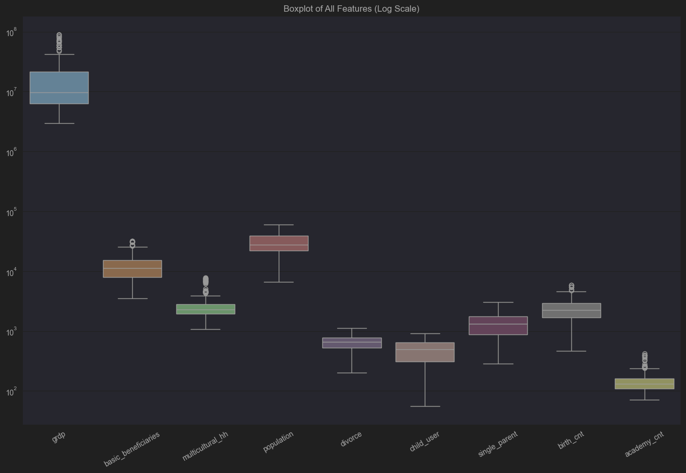
박스플롯(Log 스케일)은 변수별 값의 대략적인 규모 차이와 분포를 보여준다. GRDP와 인구가 절대적인 규모가 가장 크고, 학원 수·지역아동센터 이용자 수는 상대적으로 작은 범위에서 분포한다. 동시에 몇몇 자치구에서 상·하위 극단값이 존재해, 자치구 간 격차가 크다는 것을 확인할 수 있다.

  - 변수 분포 및 상관관계 분석
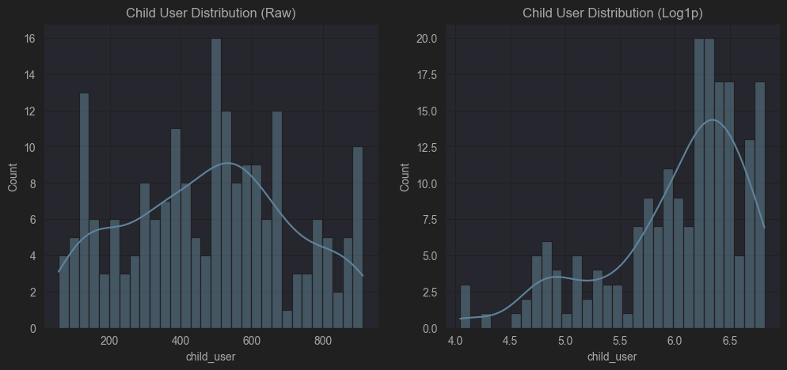
타겟 분포 비교 그래프는 지역아동센터 이용자 수 분포를 나타낸다. 왼쪽의 원본 분포를 보면 오른쪽 꼬리가 긴 형태로, 일부 자치구에서 이용자 수가 많이 몰려 있는 것을 확인할 수 있다. 오른쪽의 log1p 변환 분포는 보다 대칭적인 형태를 보여주며, 이후 회귀·부스팅 모델에서 타깃을 안정적으로 학습시키기 위해 로그 변환을 사용하는 근거가 된다.
박스플롯을 통해 다른 변수들의 스케일과 분포도 함께 확인하였다. 기초생활수급 가구 수, 다문화 가구 수, 한부모 가정 수는 자치구에 따라 편차가 크고, 출생아 수와 인구는 전반적으로 감소 추세에 있으나 여전히 자치구 간 수준 차이가 크다.
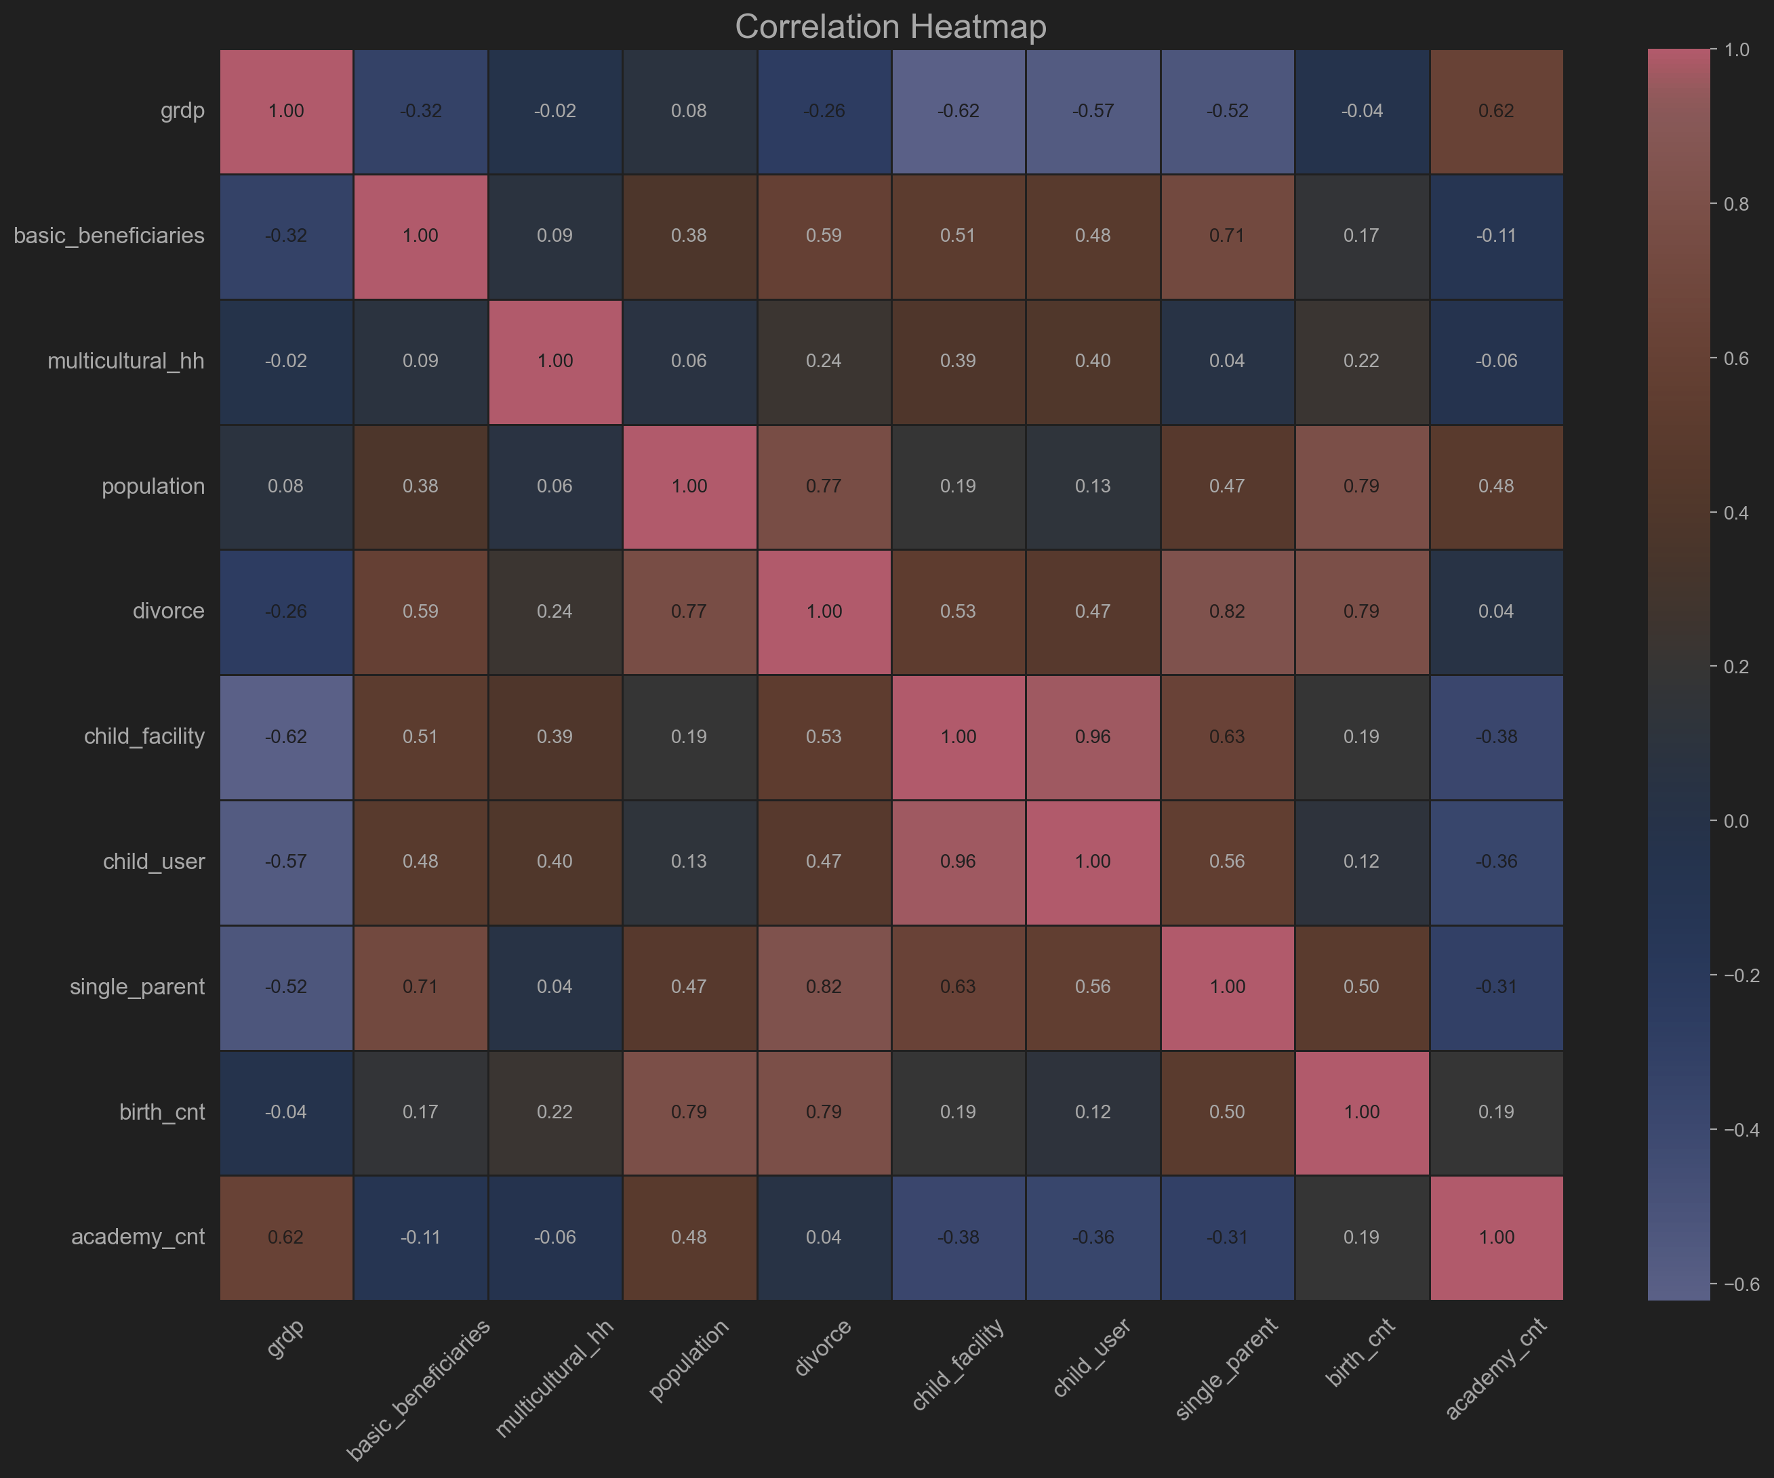
상관관계 히트맵을 보면, 지역아동센터 이용자 수(child_user)는 지역아동 센터 수(child_facility, 약0.96), 이혼 건수(divorce), 한부모 가정수(single_parent), 기초생활수급 가구수(basic_beneficiaries), 다문화 가구 수(multicultural_hh)와 양의 상관을 보인다. 즉, 취약 가구 관련 지표와 이혼, 센터 수가 많을수록 실제 이용자 수도 함께 늘어나는 경향이 있다. 반대로 GRDP와 학원 수(academy_cnt)는 지역아동센터 이용자 수와 음의 상관을 보여, 소득 수준이 높고 사교육 인프라가 발달한 자치구일수록 지역아동센터 이용 의존도는 상대적으로 낮을 가능성을 시사한다.
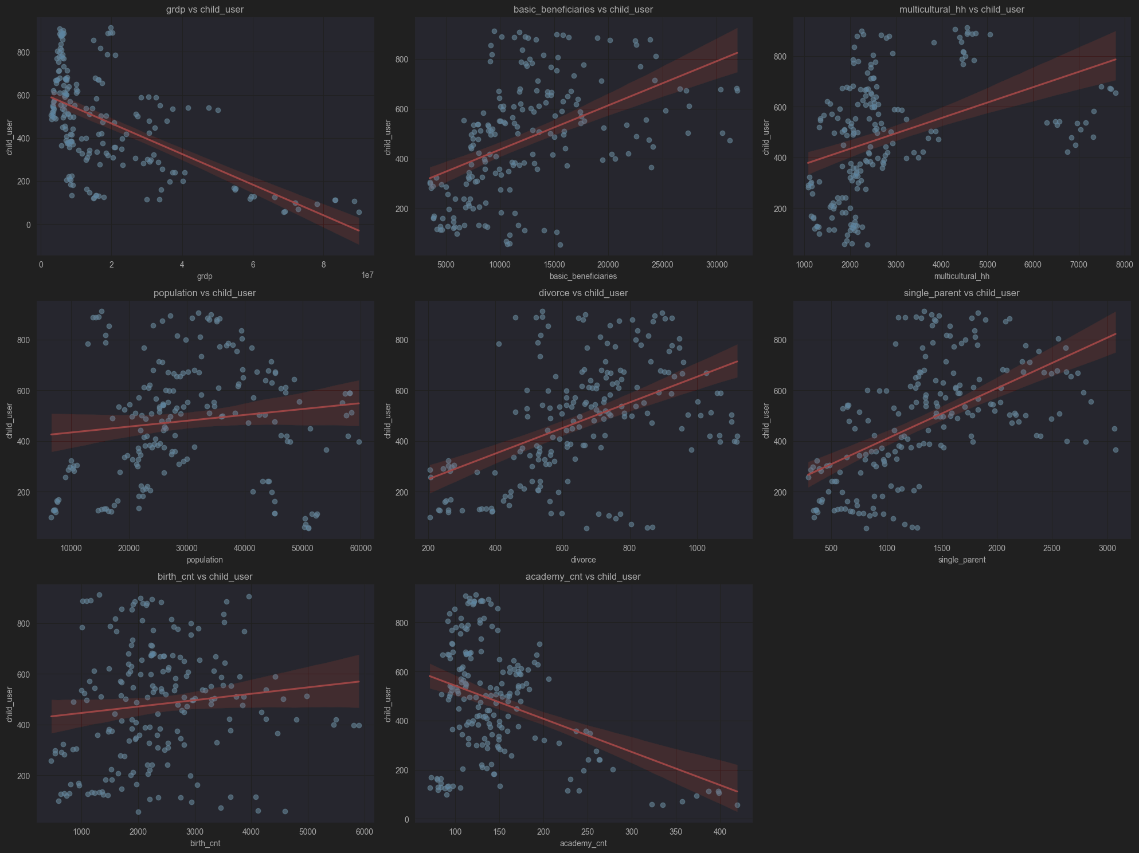
Scatterplot 분석 그래프는 주요 변수와 지역아동센터 이용자 수 간의 개별 관계를 직관적으로 보여준다. 기초생활수급 가구 수, 다문화 가구 수, 한부모 가정 수, 이혼 건수와 child_user는 우상향 패턴을 보여, 해당 값이 많을수록 이용자 수가 증가하는 경향이 뚜렷하다. 인구와 출생아 수는 완만한 우상향 관계를 보여, 인구 규모가 클수록 기본적인 수요 수준이 함께 높아지는 모습을 확인할 수 있다. GRDP와 학원 수는 child_user와 대체로 우하향 관계를 보여, 경제력이 높고 학원이 많은 지역일수록 지역아동센터 이용자 수는 상대적으로 적은 편이다. 이러한 분포·상관 분석 결과를 종합하면, 지역아동센터 수요는 단순히 인구 규모뿐 아니라 취약 가구 비율, 이혼, 지역의 경제력·사교육 인프라 등 여러 요인의 영향을 동시에 받는다는 점을 확인할 수 있다.
  - 연도별 데이터 분석
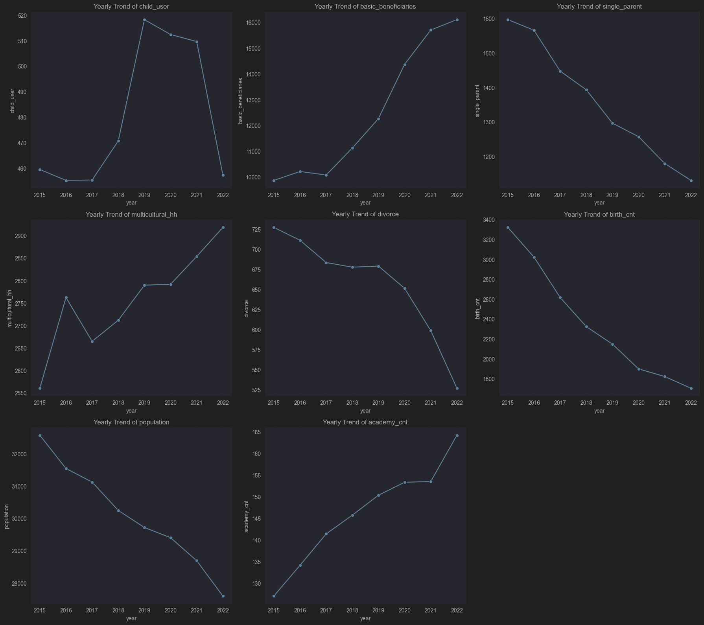
연도별 추세(trend)분석 그래프는 2015~2022년 동안 주요 변수의 연도별 추이를 보여준다. 지역아동센터 이용자 수는 2018년까지는 큰 변화가 없다가 2019년에 일시적으로 증가한 뒤, 2020년 이후 소폭 감소하는 형태를 보인다. 기초생활수급 가구 수는 기간 전체에 걸쳐 꾸준히 증가하며, 다문화 가구 수도 완만한 증가 추세를 보인다. 한부모 가정 수, 이혼 건수, 출생아 수, 전체 인구는 전반적으로 감소하는 방향으로 움직인다. 학원 수는 연도별로 조금씩 증가하여, 사교육 시설은 계속 늘어나고 있음을 보여준다.
즉, 아동 수와 인구는 줄어드는 반면, 기초생활수급·다문화 가구는 늘어나고 있고, 학원 수는 증가하고 있다. 이러한 흐름은 “전체 아동은 줄어들지만, 돌봄 지원이 필요한 가구 비율은 높아지는 상황”이라는 맥락을 뒷받침하며, 자치구별 지역아동센터 수요를 예측할 때 단순한 인구 감소만으로 판단하기 어렵다는 점을 보여준다.

- 데이터 전처리 과정
  - 결측치 및 이상치 확인
데이터 전처리 단계에서는 먼저 연도별·자치구별로 값이 비어 있는 경우가 있는지 확인하고, 극단적으로 크거나 작은 값이 실제 통계와 맞지 않는지 점검하였다. 공식 통계에서 가져온 데이터인 만큼 전반적으로 결측치는 많지 않았지만, 일부 연·구 조합에서 값이 누락되거나 갑자기 튀는 구간이 있어 원자료를 다시 확인하였다. 명백한 입력 오류라고 보기 어려운 경우에는 그대로 유지하고 모델이 학습 과정에서 반영하도록 하였고, 한두 개 연도만 비어 있는 경우에는 인접 연도의 값과 추세를 참고해 보간하는 방식으로 처리하였다.
  - 변수 선택 기준 및 최종 피쳐 구성
전처리 이후 실제 모델에 입력할 변수를 정리하였다. 지역아동센터 이용자 수를 타겟으로 두고, 한부모 가정 수, 기초생활수급 가구 수, 다문화 가구 수, 학원 수, GRDP, 인구, 연도를 설명 변수로 사용하였다. 자치구명은 범주형 변수이므로 원-핫 인코딩을 사용해 각 자치구를 나타내는 더미 변수로 변환하였다. 값이 거의 변하지 않거나 다른 변수와 완전히 겹치는 변수는 제외하고, 해석과 활용이 쉬운 변수 위주로 피처를 구성하였다. 최종적으로는 “연도 + 자치구 + 주요 지표”라는 단순한 구조를 유지하면서도, 자치구별·시간별 차이를 충분히 반영할 수 있도록 설계하였다.

- 모델 구축 및 선택과정

  - 다중 선형 회귀(Multiple Linear Regression) 1차 시도
가장 먼저 기본 성능을 파악하기 위해 다중 선형 회귀 모델을 적용하였다. 종속 변수는 지역아동센터 이용자 수(child_user)이며, 설명 변수로는 한부모 가정 수, 기초생활수급 가구 수, 다문화 가구 수, 학원 수, GRDP, 인구, 연도 등을 사용하였다. 이 단계에서는 자치구 더미 변수(원-핫 인코딩)와 로그 변환은 적용하지 않았다.
2015~2020년 데이터를 학습용, 2021~2022년 데이터를 테스트용으로 사용한 결과, 테스트 구간 결정계수(R²)는 약 0.56 수준으로 나타났다. 기본적인 방향성은 맞추지만, 자치구·연도별 편차를 설명하기에는 부족한 성능이어서 모델을 검토할 필요가 있었다.
  - XGBoost 모델 2차 시도
1차 시도의 한계를 보완하기 위해 트리 기반 부스팅 모델인 XGBoost를 동일한 변수 구성에 적용하였다. XGBoost는 비선형 관계와 변수 간 상호작용을 함께 학습할 수 있어, 단순 선형 구조보다 유연한 예측이 가능하다. 동일한 학습·테스트 분할을 사용했을 때 테스트 R²는 0.76으로 상승하여, 다중 선형 회귀보다 의미 있게 높은 성능을 보였다. 이 단계에서 XGBoost가 자치구별 이용자 수 패턴을 더 잘 설명할 수 있다는 점을 확인했고, 이후 모델 고도화의 기본 틀로 XGBoost를 선택하였다.

  - 하이퍼파라미터 튜닝 및 로그 변환 적용
XGBoost의 성능을 안정적으로 끌어올리기 위해 하이퍼파라미터 튜닝과 데이터 변환을 추가로 진행하였다. 우선 자치구명에 대해 원-핫 인코딩을 적용해 district_○○구 형태의 더미 변수를 추가하고, 학습률(learning rate), 트리 개수(n_estimators), 최대 깊이(max_depth), 각 단계의 샘플링 비율 등을 여러 조합으로 실험하였다. 또한 타깃 변수 child_user의 오른쪽 꼬리가 긴 분포를 완화하기 위해 log1p 변환을 적용한 뒤 모델을 학습하고, 예측 결과는 expm1으로 되돌렸다. 이러한 변환과 튜닝을 반영한 최종 XGBoost 모델의 테스트 R²는 약 0.84 수준까지 향상되었으며, 자치구별 예측값도 전반적으로 안정적인 패턴을 보였다.
  - 동일 조건에서의 선형회귀 재평가
XGBoost에서 좋은 결과를 얻은 후, “같은 조건을 선형 회귀에도 적용하면 어떨지” 확인하기 위해 다중 선형 회귀 모델을 다시 평가했다.
먼저 XGBoost와 동일하게 타깃 로그 변환과 자치구 원-핫 인코딩을 모두 적용해 학습한 결과, 테스트 R²는 약 0.79 수준으로 개선되었지만 XGBoost보다는 낮게 나타났다.
이후 타깃 로그 변환은 제거하고, 자치구 원-핫 인코딩만 적용한 선형 회귀 모델을 다시 학습했다. 이 경우 테스트 R²가 약 0.84 수준으로 올라가 XGBoost와 거의 비슷한 수치를 기록했다. 지표만 보면 “다중 선형 회귀 + 원-핫 인코딩” 모델도 충분히 사용할 수 있는 후보가 되었다.
  - 두 모델의 예측값 비교 및 최종 모델 채택
선형 최종 모델 선택은 단순 R² 크기보다는 예측값의 안정성과 현실성을 기준으로 결정하였다. 두 모델(XGBoost, 다중 선형 회귀+원-핫)을 이용해 미래 연도(예: 2030년) 예측값을 비교한 결과, 다중 선형 회귀 모델에서 몇몇 자치구의 값이 과도하게 늘어나는 문제가 발생했다.
대표적으로 강남구의 경우 2015~2022년 실제 데이터에서 지역아동센터 이용자 수 최대값이 100명대 초반 수준이었는데, 다중 선형 회귀 모델로 예측한 2030년 값은 캡핑을 적용했음에도 400명 이상으로 치솟는 결과가 나왔다. 이와 유사한 과도한 급증 패턴이 다른 3개 자치구에서도 반복적으로 관찰되었다.
반면 동일한 미래 피처를 사용했을 때 XGBoost는 전반적인 증가·감소 방향을 유지하면서도, 자치구별 예측값이 과거 관측 범위를 크게 벗어나지 않는 범위에서 완만하게 변하는 경향을 보였다.
정책 보고서에서 활용할 예측값은 지표상의 미세한 R² 차이보다, 자치구별 예측 결과가 현실적인 수준인지, 특정 구만 비정상적으로 튀지 않는지가 더 중요하다고 판단하였다. 이런 이유로 최종적으로 XGBoost 모델을 최종 예측 모델로 채택하였으며, 이후 2023~2030년 자치구별 지역아동센터 수요 예측에도 XGBoost 결과를 사용하였다.

- 2023년 ~ 2030년 예측
  - CAGR 기반 미래 피처 생성 방법
2025년부터 2052년까지의 예측을 위해서는 해당 기간의 설명변수가 필요하지만, 실제 통계는 2022년까지만 존재한다. 이를 보완하기 위해 2015~2022년 데이터를 기준으로 각 자치구·변수별 연평균 증가율(CAGR)을 계산하고, 이를 이용해 이후 연도의 값을 단순 연장하는 방식을 사용하였다. 즉, 과거 몇 년간의 평균 증가 속도가 당분간 유지된다고 가정해 한부모 가정 수, 기초생활수급 가구 수, 다문화 가구 수, 학원 수, GRDP, 인구를 2025~2052년까지 추정한 뒤, 이를 XGBoost 모델의 입력으로 사용하였다. 이 방법은 현실을 완벽하게 반영하지는 못하지만, 제한된 데이터 안에서 장기적인 흐름을 대략적으로 반영하기 위한 단순한 추정 방식이라는 점에서 의미가 있다.
  - 예측값 캡핑(Capping) 로직
트리 기반 모델과 추정된 미래 피처를 함께 사용하니, 일부 자치구·연도에서 예측값이 비현실적으로 튀는 경우가 발생했다. 이를 막기 위해 예측값에 간단한 상한·하한을 두는 캡핑(capping)을 적용하였다. 이용자 수가 0 미만으로 내려가는 경우 0으로 조정하고, 특정 연도에만 과도하게 급등·급락하는 값에 대해서는 직전 연도와의 변화 폭을 일정 비율 안에서 제한하는 방식이다. 이 로직은 모델의 수학적 완성도를 높이기 위한 것이라기보다, 받아들이기 어려운 극단적인 값만 완화하기 위한 보수적인 보정에 가깝다.
  - 자치구별 예측 결과 해석
XGBoost 모델을 이용해 2023년부터 2030년까지의 자치구별 지역아동센터 이용자 수를 예측한 결과, 서울시 전체로는 완만한 증가 추세가 이어지는 것으로 나타났다. 한부모 가정 수, 기초생활수급 가구 수, 다문화 가구 수가 상대적으로 많은 자치구에서는 이용자 수 수준이 높게 유지되며, 일부 자치구에서는 인구 감소와 구조 변화로 증가 속도가 둔화되는 경향도 보인다. 현재 이용자 수가 많은 자치구뿐 아니라, 현재 수준은 크지 않지만 시간이 지날수록 수요가 누적될 것으로 예상되는 자치구도 함께 파악할 수 있어, 향후 예산과 시설을 배분할 때 참고 지표로 활용할 수 있다
결론
- 결과 및 결론
본 분석에서는 2015~2022년 서울시 25개 자치구의 데이터를 기반으로 지역아동센터 이용자 수의 변화를 살펴보고, XGBoost 모델을 활용해 2023~2030년까지의 자치구별 수요를 예측하였다. EDA를 통해 한부모 가정 수, 기초생활수급 가구 수, 다문화 가구 수, 인구 등 복지·인구 관련 지표가 지역아동센터 이용자 수와 밀접한 관계를 가진다는 점을 확인하였고, 선형 회귀와 XGBoost를 비교한 결과 XGBoost가 테스트 구간에서 더 나은 설명력과 예측 성능을 보였다.
미래 예측에서는 과거 데이터를 바탕으로 연평균 증가율을 계산해 설명변수를 단순 연장하는 방법을 사용했고, 일부 극단 값에 대해서는 최소한의 캡핑을 적용하여 예측값을 조정하였다. 이 과정에서 사용한 가정과 방법은 완벽하지 않지만, 서울시 차원에서 자치구별 지역아동센터 수요의 방향성과 상대적인 크기를 미리 살펴본다는 점에서 의미가 있다. 예측 결과는 예산 편성, 시설 신·증설, 인력 배치 등 정책 의사결정 과정에서 참고할 수 있는 정량적 근거로 활용될 수 있으며, 향후에는 추가 변수 도입, 다른 예측 기법 비교, 데이터 기간 확장 등을 통해 모델을 보완해 나갈 수 있을 것이다.

